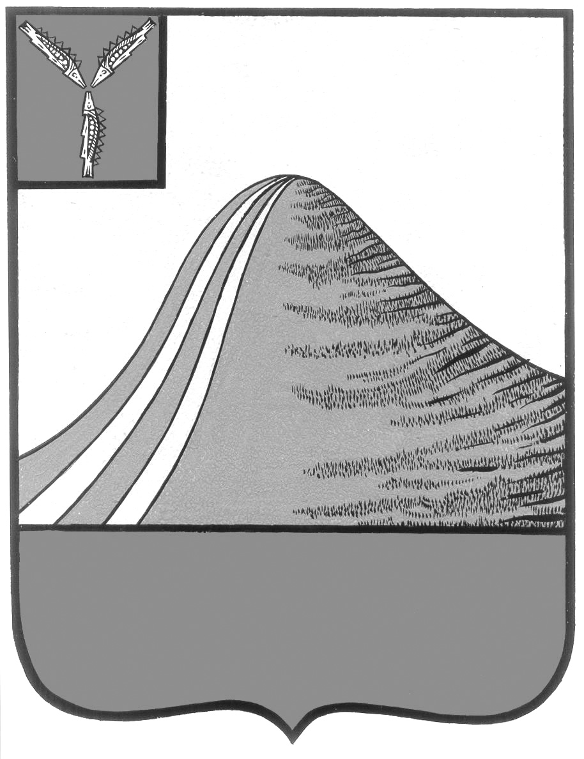
АДМИНИСТРАЦИЯ ЛЫСОГОРСКОГО МУНИЦИПАЛЬНОГО РАЙОНА
САРАТОВСКОЙ ОБЛАСТИ

П О С Т А Н О В Л Е Н И Е

от 24 мая 2019 года № 212

р.п.Лысые Горы

О внесении изменений в постановление администрации Лысогорского муниципального района от 04 декабря 2018 года № 578

В соответствии с Федеральным законом от 06.10.2003г. № 131-ФЗ «Об общих принципах организации местного самоуправления в Российской Федерации», Уставом Лысогорского муниципального района, администрация Лысогорского муниципального района ПОСТАНОВЛЯЕТ:
- Внести в постановление администрации Лысогорского муниципального района от 05 декабря 2018 года № 578 «Об утверждении муниципальной программы «Капитальный ремонт, ремонт и содержание автомобильных дорог общего пользования местного значения Лысогорского муниципального образования Лысогорского муниципального района на 2019-2021 годы» изменения, изложив приложение к данному постановлению в новой редакции.
- Настоящее постановление опубликовать на официальном сайте администрации Лысогорского муниципального района в сети «Интернет».
3. Контроль над исполнением настоящего постановления оставляю за собой.

Первый заместитель главы
администрации Лысогорского
муниципального района Э.А. Куторов

Приложение
к постановлению администрации
Лысогорского муниципального района
от 24 мая 2019 года № 212

Муниципальная программа «Капитальный ремонт, ремонт и содержание автомобильных дорог общего пользования местного значения Лысогорского муниципального образования на 2019-2021 годы»

ПАСПОРТ ПРОГРАММЫ

Наименование программы | Муниципальная программа «Капитальный ремонт, ремонт и содержание автомобильных дорог общего пользования местного значения Лысогорского муниципального образования Лысогорского муниципального района на 2019-2021 годы» (далее Программа)
Основание для разработки Программы | Бюджетный кодекс Российской Федерации, Федеральный закон от 6 октября 2003 года № 131-ФЗ «Об общих принципах организации местного самоуправления в Российской Федерации», Постановление Правительства Саратовской области от 20 ноября 2013 года № 641-П «О государственной программе Саратовской области «Развитие транспортной системы до 2020 года»
Заказчик Программы | Администрация Лысогорского муниципального района
Основные разработчики Программы | Администрация Лысогорского муниципального района
Цель и задачи Программы | Задачами Программы являются:  ремонт и содержание автомобильных дорог общего пользования местного значения, улучшение их технического состояния
С роки реализации Программы | 2019-2021 годы
Исполнители основных мероприятий Программы | Организации, осуществляющие деятельность в сфере дорожного хозяйства, определяемые в соответствии с законодательством Российской Федерации на основании заключения муниципальных контрактов, заключаемых с администрацией Лысогорского муниципального района
Объем и источники финансирования Программы | Общий объем финансирования мероприятий из средств бюджета Лысогорского муниципального образования, рублей:
 | 2019 год | 2020 год | 2021 год
 | 6 669 500 | 6 536 200,00 | 6 684 419,00
Перечень программных мероприятий | 2019 год – 6 669 500 рублей
1. Основное мероприятие
«Приобретение и установка дорожных знаков» – 200 000 рублей;
2. Основное мероприятие
«Текущий и капитальный ремонт дорог общего пользования» - 2 700 000 рублей:
- ямочный ремонт автодорог по маршруту регулярных перевозок городского сообщения №1 «Юбилейная – Черёмушки» и автодорог р.п. Лысые Горы, имеющих твердое покрытие - 2 700 000 рублей;
3. Основное мероприятие
«Содержание дорог» - 3 669 500 рублей:
- зимнее содержание автодорог общего пользования – 1 000 000 рублей;
- отсыпка щебнем автодорог р.п. Лысые Горы, имеющих грунтовое покрытие – 2 669 500 рублей
4. Основное мероприятие
«Нанесение дорожной горизонтальной разметки» - 100 000 рублей:
- нанесение дорожной горизонтальной разметки по маршруту регулярных перевозок городского сообщения №1 «Юбилейная – Черёмушки» -100 000 рублей

2020 год - 6 536 200 рублей
1. Основное мероприятие
«Приобретение и установка дорожных знаков» – 200 000 рублей;
2. Основное мероприятие
«Текущий и капитальный ремонт дорог общего пользования» - 2 737 200 рублей
- ямочный ремонт автодорог по маршруту регулярных перевозок городского сообщения №1 «Юбилейная – Черёмушки» и автодорог р.п. Лысые Горы, имеющих твердое покрытие - 2 737 200 рублей;
3. Основное мероприятие
«Содержание дорог» - 3 599 000 рублей:
- зимнее содержание автодорог общего пользования – 1 000 000 рублей;
- отсыпка щебнем автодорог р.п. Лысые Горы, имеющих грунтовое покрытие – 2 599 0000 рублей
2021 год – 6 684 419 рублей
1. Основное мероприятие
«Приобретение и установка дорожных знаков» – 200 000 рублей;
2. Основное мероприятие
«Текущий и капитальный ремонт дорог общего пользования» - 3 315 319 рублей
- ямочный ремонт автодорог по маршруту регулярных перевозок городского сообщения №1 «Юбилейная – Черёмушки» и автодорог р.п. Лысые Горы, имеющих твердое покрытие – 3 315 319 рублей;
3. Основное мероприятие
«Содержание дорог» - 3 169 100 рублей:
- зимнее содержание автодорог общего пользования – 1 000 000 рублей;
- отсыпка щебнем автодорог р.п. Лысые Горы, имеющих грунтовое покрытие – 2 169 100 рублей
Ожидаемые конечные результаты реализации Программы | Реализация настоящей Программы позволит улучшить состояние дорожной сети Лысогорского муниципального образования

1. Содержание, проблемы и обоснование необходимости ее решения программно-целевым методом
Общая протяженность автомобильных дорог общего пользования местного значения Лысогорского муниципального образования составляет: 48 км. Качество дорог – важнейший фактор инвестиционной привлекательности. Наличие современной дорожной инфраструктуры – необходимое условие социально – экономического развития поселений района.

2. Цель и задачи Программы
Цель Программы – улучшение качества автомобильных дорог и снижение риска возникновения дорожно-транспортных происшествий, происходящих по техническим причинам, увеличение срока службы дорожных покрытий.
Основной задачей настоящей Программы является ремонт и содержание автомобильных дорог общего пользования местного значения, улучшение их технического состояния.

3. Ресурсное обеспечение Программы
Общий объем финансирования мероприятий из средств бюджета Лысогорского муниципального образования: на 2019 год – 6 669 500 рублей, на 2020 год - 6 536 200 рублей, на 2021 год – 6 684 419 рублей.

4.Организация управления реализацией Программы и контроль за ходом её выполнения
Контроль за ходом реализации мероприятий Программы осуществляется администрацией Лысогорского муниципального района.
Муниципальный заказчик Программы осуществляет координацию деятельности исполнителей мероприятий Программы, обеспечивая их согласованные действия по реализации программных мероприятий, а также по целевому исполнению средств бюджета муниципального образования. Исполнителями программных мероприятий являются организации, осуществляющие деятельность в сфере дорожного хозяйства на основании муниципальных контрактов в соответствии с законодательством РФ. Муниципальный заказчик Программы обеспечивает подготовку отчетных данных об исполнении программных мероприятий и в установленные сроки представляет отчет о выполнении настоящей Программы.

5.Оценки эффективности социально-экономических последствий реализации Программы
Реализация настоящей Программы позволит улучшить состояние дорожной сети Лысогорского муниципального образования Лысогорского муниципального района.
Ремонт автомобильных дорог позволяет эффективно использовать транспортные средства, экономить горюче-смазочные материалы, повысить уровень безопасности дорожного движения.

Первый заместитель главы
администрации Лысогорского
муниципального района Э.А. Куторов

